🖉 Videoaufnahme - Welches Symbol fehlt?

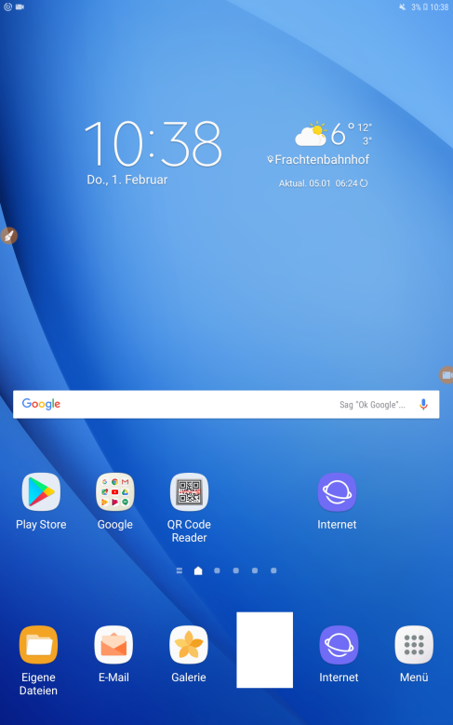 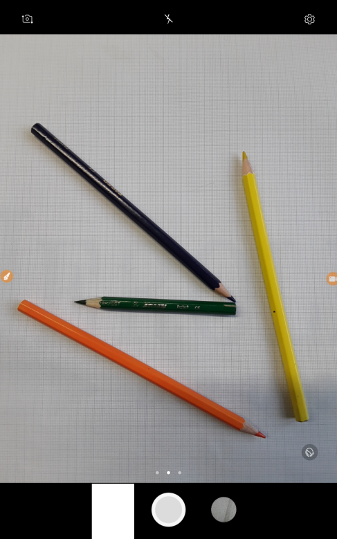 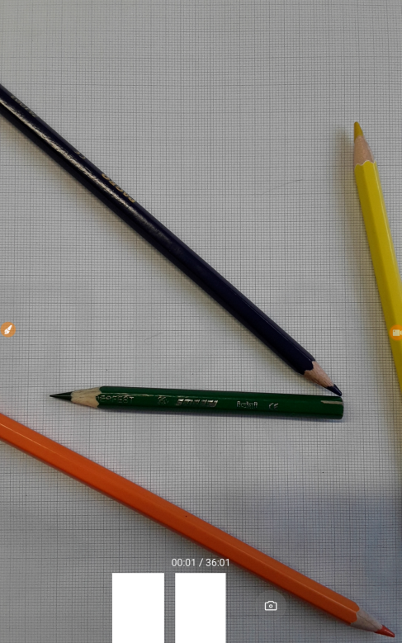 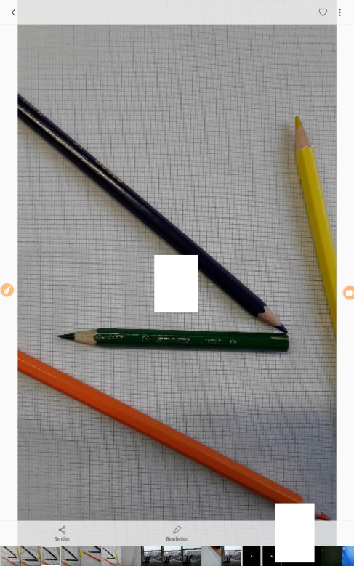

**1. 2. 3. 4. 5. 6.**

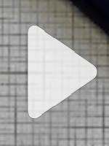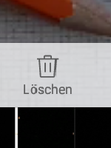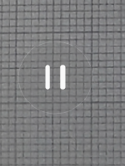

 **___ ___ ___ ___ ___ ___**

**✍ Videoaufnahme – Wie heißt das Symbol?**

 **_________________ ___________________**

 **_________________ ___________________**

 **_________________ ___________________**

 **_________________ ___________________**

 **_________________ ___________________**

 **_________________ ___________________**